Қарабалық аудан әкімдігің білім бөлімнің Станционный орта мектебі» ММ
ГУ « Станционная средняя школа отдела образования акимата Карабалыкского района»

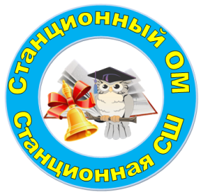

Проект в разновозрастной группе
«Мыло пенится!»

Участники проекта:
воспитанники разновозрастной группы «Буратино»
(дети 2-3 года)

Руководитель:
воспитатель: Молдабаева О.З.

с. Станционное
2020 г.
Введение.
Жизнь XXI века ставит перед нами много новых проблем, среди которых самой актуальной на сегодняшний день является проблема сохранения здоровья ребёнка на основе здоровьеформирующего образования. Особенно остро стоит эта проблема в период пандемии и адаптации ребёнка в дошкольном образовательном учреждении, впервые поступающего в детский сад.
Формирование здорового образа жизни начинается уже с младшего возраста. Вся жизнедеятельность ребёнка в дошкольном учреждении должна быть направлена на сохранение и укрепление здоровья, особенно во время адаптационного периода. При успешной адаптации выделяются два основных критерия: внутренний комфорт (эмоциональная удовлетворенность) и внешняя адекватность поведения (способность легко и точно выполнять новые требования).
Оздоровительные мероприятия в детском саду позволяют ребёнку справиться с трудностями привыкания к новой среде, позволяют организовать жизнь ребёнка в дошкольном учреждении так, что приводит к наиболее адекватному, почти безболезненному приспособлению его к новым условиям, сформировать положительное отношение к детскому коллективу сверстников и выработке умений и навыков повседневной жизни.

Актуальность.
Ребёнок любознателен. Склонен наблюдать, экспериментировать. Элементарное экспериментирование доступно уже детям с раннего возраста. Ведущим познавательным процессом в раннем возрасте является восприятие. Эти дети доверчивы и непосредственны, легко включаются в совместную с взрослыми практическую деятельность, с удовольствием манипулируют различными предметами. Для того чтобы заинтересовать малышей, пробудить в них творческую активность предлагаются игровые методы и приемы, художественное слово.
Для детей младшего дошкольного возраста актуален принцип повтора, поэтому ко многим опытам и экспериментам мы постоянно возвращаемся.
Игры с мыльными пузырями — эта забава известна с давних времён, привлекает как детей, так и взрослых.
Это незабываемое и захватывающее зрелище способно привнести оживление в любой праздник.
Для расширения представлений детей об окружающем мире, дальнейшего вовлечения детей в проектную деятельность, мною был разработан проект по знакомству с нетрадиционным материалом – пеной.

Цель: знакомство с нетрадиционным материалом с пеной через игры-эксперименты.

Задачи:
- Укреплять физическое и психическое здоровье малышей.
- Воспитывать культурно- гигиенические навыки, чувство сотрудничество.
- Развивать тактильные ощущения, эмоциональные восприятие, наблюдательность, навыки экспериментальной деятельности.
- Побуждать к речевому общению.
- Формировать представления о свойствах пены: «воздушная», «легкая».

Вид проекта: познавательно-исследовательский
Продолжительность проекта: краткосрочный — 1 неделя.
Участники проекта: дети, родители, воспитатель.
Образовательная область: интеграция областей - Познание, Творчество, Коммуникация

Методы проекта.
При реализации проекта использовались наглядные, практические и словесные методы: показ воспитателя, вопросы, беседа, игры с пеной.

Результат.
- Фото отчёт проведения проекта.
- Коллективная работа с детьми.
- Работа с родителями: разучивание с детьми стихотворений, потешек дома. Чтение сказок.
- Консультация для родителей: «Развитие культурно-гигиенических навыков».
- Поддержка культурно-гигиенических навыков, полученных в ДО, в домашней обстановке.

Основная часть

1 этап - подготовительный
Проведена беседа с детьми «Почему нужно мыть руки?», обратила внимание детей о безопасности, при играх с пеной (тщательно промыть мыльные руки, без попадания пены в глаза)
В группе была организована предметно-развивающая среда: тазы с водой, трубочки, мыло, мыльные пузыри, зеркало, кукольная посуда, мелкие игрушки (тонущие).
Подобрана литература: чтение художественной литературы К.И. Чуковского «Мойдодыр».
Рассматривание иллюстраций; игровые ситуации, выполнение режимных моментов.
С родителями обсудили предстоящие мероприятия.

2 этап - практический
На втором этапе в 1 день дети участвовали в играх по данной теме.
Дети с интересом поучаствовали в пальчиковой игре «Умывалочка» цель которой , развитие мелкой моторики, активизация словаря у детей младшей группы.
В игре «Сделаем пену» дети узнали о свойствах воды (вода пенится).
Мы взяли таз с тёплой водой на дно добавили жидкое мыло, дети воду потрогали, затем венчиком взбили воду, постепенно стала появляться пена, все больше и больше. Дети потрогали пену, поиграли ею, подули на нее.
Вывод – мыло в воде – появляется пена.

На 2 день дети с большим интересом участвовали в игре-эксперименте «Пенка на ладошках!» Дети намыливали руки с внешней и внутренней стороны до образования пены «перчаточек» и проговаривали потешку
«Ладушки, ладушки, с мылом моем лапушки».
На 3 день участвовали в игре - эксперименте «Поймай пузыри!»
Под стихотворение дети совместно с воспитателем выдували пузыри.
Узнали о свойствах пены (лёгкая, воздушная).
В игре - эксперименте «Дорожки по зеркалу»
Дети совместно с воспитателем намыливали руки и проводили прямые линии на зеркале.
Вывод – пеной можно рисовать.

На 4 день проекта дети активно участвовали в игре – эксперименте «Найди игрушки» В таз с мыльной водой опустили игрушки — дети их искали, отодвигая пену.
Вывод - пена прячет игрушки (она не прозрачная)

На 5 день в игре «Помощники Мойдодыра» дети совместно с воспитателем «мыли» кукольную посуду, ополаскивали её от пены, сушили на полотенце.
Затем сделали вывод - мыльная вода отмывает «грязь», уничтожает микробы и неприятные запахи.

3 этап – обобщающий (заключительный)

В конце недели, как завершение проекта, дети приняли участие в развлекательном досуге «Да здравствует мыло душистое». В гости пришла «Грязнуля». Дети рассказали «Грязнуле» для чего нужно мыло? Также с большим желанием участвовали в экспериментах с мылом.

Вывод.
Неделя была интересной и познавательной. У детей сформировались элементарные навыки поисковой деятельности, они узнали о свойствах пены.
В рамках реализации проекта удалось вызвать у детей положительные эмоции от совместного общения со взрослыми и сверстниками, радость от чтения художественных произведений и пальчиковых игр.
Родители стали активнее, стали принимать участие в совместной деятельности над проектом.

Используемая литература:
Е.В.Баринова «Развивающие занятия и игры с водой в детской саду и дома» г. Ярославль: Академия развития, 2009г.
К.И. Чуковского «Мойдодыр».

Приложение

Игра «Умывалочка»

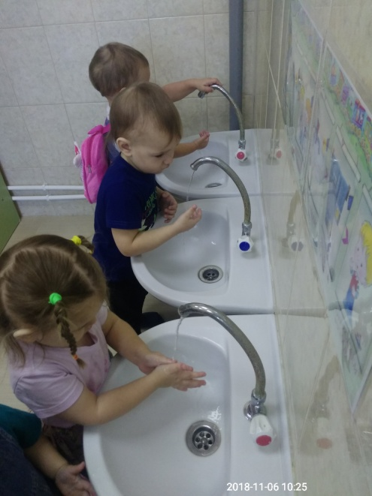

Игра «Сделаем пену»

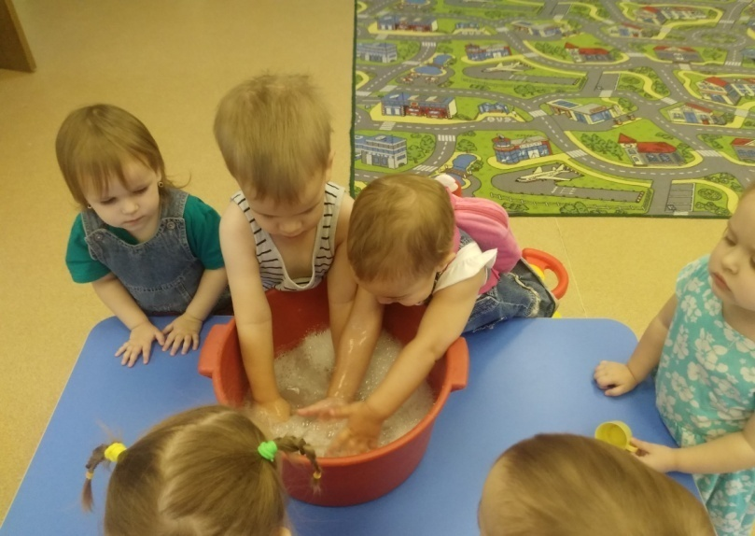

Игра - эксперимент «Дорожки по зеркалу»

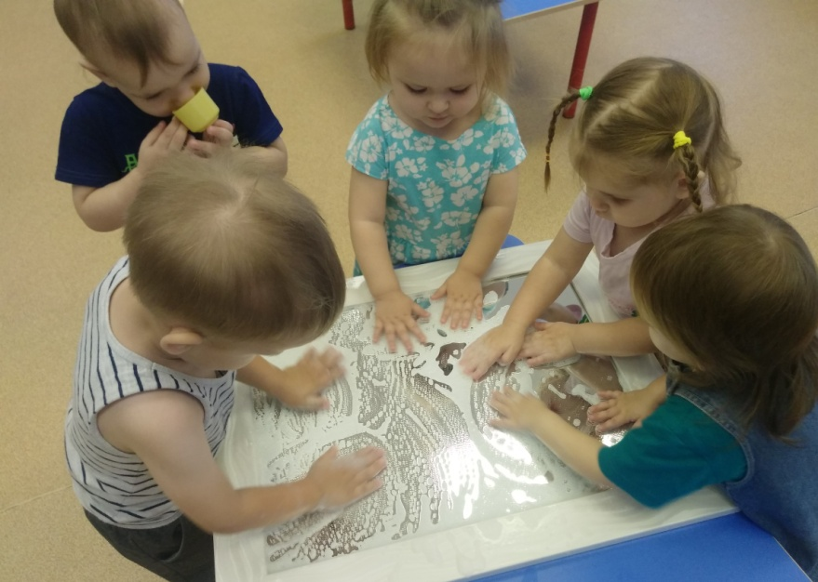

Игра
«Помощники Мойдодыра»

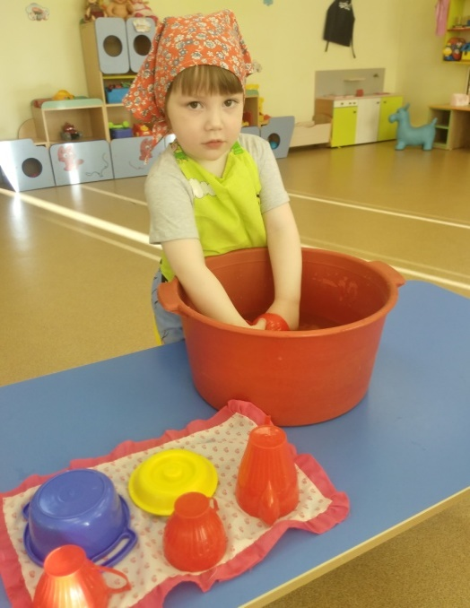

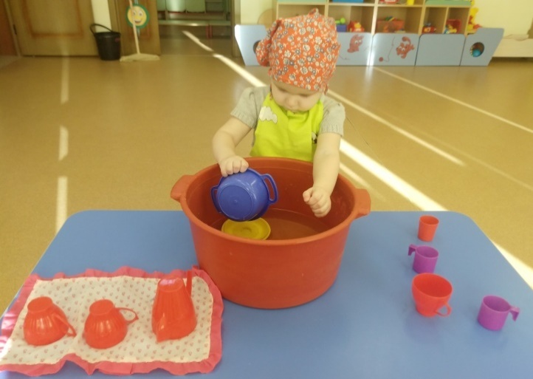

Игра - эксперимент «Поймай пузыри!»

